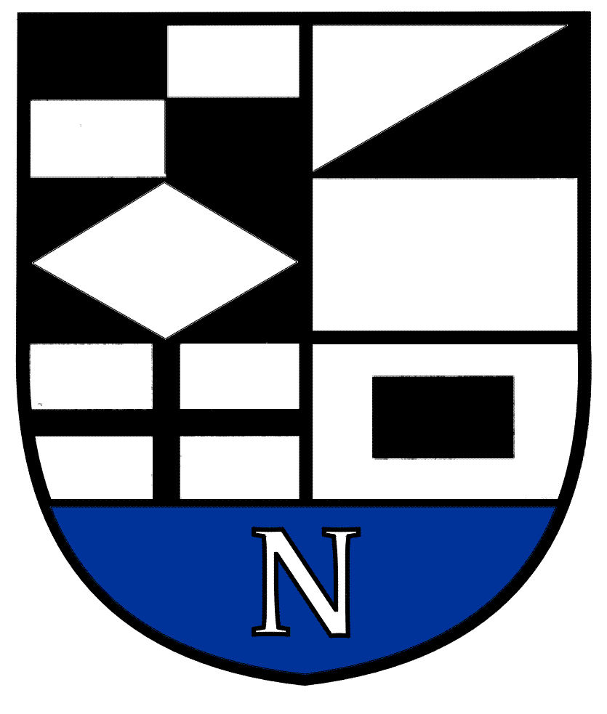
NERINGOS SAVIVALDYBĖS TARYBA

SPRENDIMAS
DĖL Neringos savivaldybės NEVYRIAUSYBINIŲ ORGANIZACIJŲ TARYBOS PATVIRTINIMO

2023 m. lapkričio 30 d. Nr. T1-272
Neringa

Vadovaudamasi Lietuvos Respublikos vietos savivaldos įstatymo 15 straipsnio 2 dalies 4 punktu, Lietuvos Respublikos viešojo administravimo įstatymo 16 straipsnio 1 dalies 2 punktu, Neringos savivaldybės nevyriausybinių organizacijų tarybos nuostatų, patvirtintų Neringos savivaldybės tarybos 2020 m. balandžio 9 d. sprendimu Nr. T1-62 „Dėl Neringos savivaldybės nevyriausybinių organizacijų tarybos nuostatų patvirtinimo“, 10 punktu ir atsižvelgdama į Neringos savivaldybės mero 2023 m. birželio 16 d. potvarkį Nr. V10-423 „Dėl delegavimo į Neringos savivaldybės jaunimo reikalų tarybą“, Neringos savivaldybės NVO pirmininkų raštus, Neringos savivaldybės taryba nusprendžia:
1. Patvirtinti Neringos savivaldybės nevyriausybinių organizacijų tarybą šios sudėties:
Asociacijos „Nidos bitės“ deleguotas atstovas;
Asociacijos „Nidos setas“ deleguotas atstovas;
Juodkrantės bendruomenės deleguotas atstovas;
Kultūros, sporto ir visuomeninės veiklos asociacijos „Nidos kalnapušė“ deleguotas atstovas;
Neringos gimnazijos atstovas;
Neringos muziejų atstovas;
Neringos savivaldybės administracijos Jaunimo reikalų koordinatorius (vyriausiasis specialistas);
Neringos savivaldybės administracijos Kultūros skyriaus vedėjas;
Neringos socialinių paslaugų centro atstovas;
Verslininkų asociacijos „Neringos vėtrungės“ deleguotas atstovas.
2. Pripažinti netekusiu galios Neringos savivaldybės tarybos 2022 m. balandžio 28 d. sprendimą Nr. T1-78 „Dėl Neringos savivaldybės nevyriausybinių organizacijų tarybos patvirtinimo“.
Skelbti šį sprendimą Neringos savivaldybės interneto svetainėje www.neringa.lt.

Savivaldybės meras Darius Jasaitis

